Позаботьтесь о пожарной безопасности своего дома
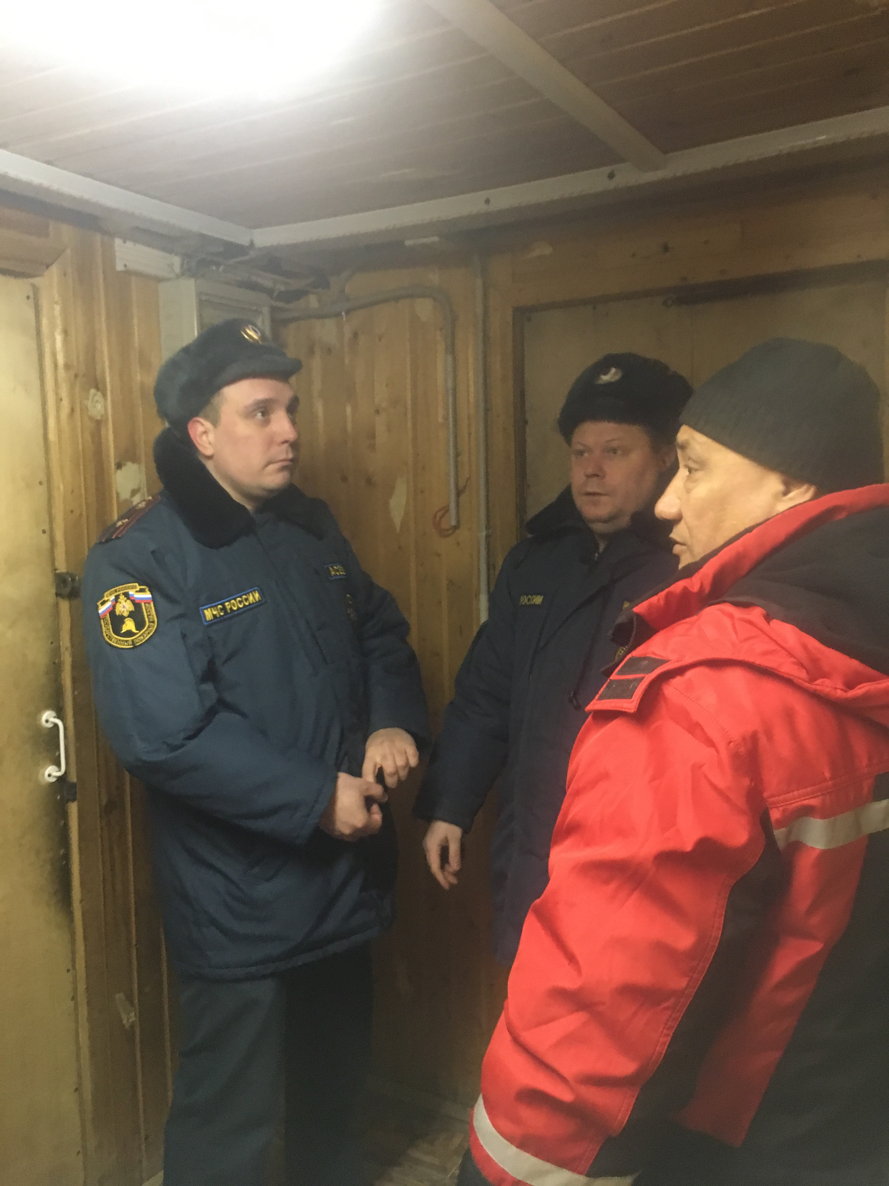
Сотрудники 1 регионального отдела надзорной деятельности и профилактической работы Управления по ТиНАО Главного управления МЧС России по г. Москве предупреждают, что при похолодании повышаются риски возникновения пожаров, как в быту, так и в нежилом секторе.
При похолодании население начинает обогревать себя и свои жилища всеми возможными способами – усиленно топятся печи, включаются обогреватели.
Такая беда, как пожар, всегда происходит внезапно. В зимнее время года возгорания в жилых домах чаще всего происходят из-за старой и перегруженной электрической проводки или от нарушения правил пожарной безопасности при эксплуатации печей. Позаботившись о своей безопасности и безопасности своего дома, вы сможете предупредить пожар.
Рекомендации сотрудников МЧС гражданам остаются прежними – быть предельно осторожными с огнём и пожароопасными предметами. Источники повышенной опасности при низких температурах наружного воздуха - печное отопление, газовое и электрооборудование.
На постоянной основе сотрудники 1 регионального отдела и профилактической работе Управления по ТиНАО Главного управления МЧС России по г.Москве напоминают о том, что необходимо следить за исправностью печей и дымоходов, в них не должно быть трещин и щелей. У печей должны быть исправные дверки, а на полу перед топкой прибит железный лист размером 50x70 см. Расстояние от печей до сгораемых конструкций стен, перегородок должно быть не менее 70 см. Производить чистку дымоходов один раз в два-три месяца. Не хранить около печей и отопительных приборов легковоспламеняющиеся вещества и материалы. А также категорически запрещается разжигание печи бензином и другими горючими жидкостями.

1 региональный отдел надзорной деятельности
и профилактической работы Управления по ТиНАО
Главного управления МЧС России по г. Москве

